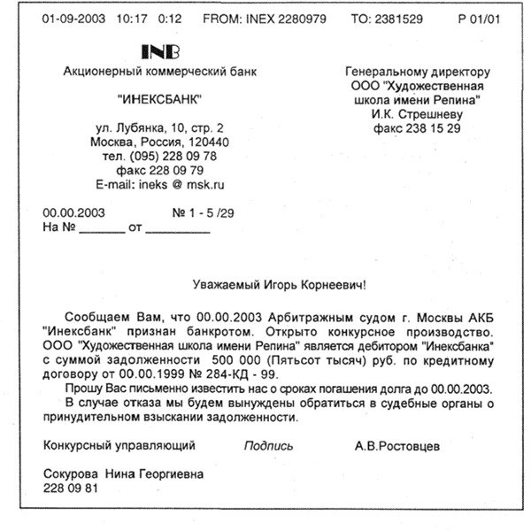
{ORG_NAME}  {ORG_ADDRESS}  тел. {ORG_PHONE}  E-mail: {ORG_EMAIL} | {RECIPIENT_POSITION}  {RECIPIENT_COMPANY}  {RECIPIENT_NAME}

{DATE}
На № {IN_NUMBER} от {OUT_NUMBER}

{BODY}

С уважением,

{SIGNER_POSITION} Подпись {SIGNER_NAME}

Исполнитель: {EXECUTOR_NAME}
тел. {EXECUTOR_PHONE}

{APPENDICES_LIST}

{APPENDICES_CONTENT}

